O Centro de Ciências do Mar do Algarve (CCMAR-Algarve) é um dos institutos que se junta à EARA e um dos assinantes do Acordo de Transparência. Com a assinatura e participação nesta iniciativa, o CCMAR pretende desenvolver uma Ciência Aberta através de uma política de transparência em relação ao uso de animais para fins de investigação.

“No CCMAR a experimentação com animais (peixes, cefalópodes) segue os padrões internacionais mais exigentes e estamos abertos ao escrutínio da sociedade. Por isso, associamo-nos ao dia mundial sobre transparência na experimentação com animais para fins biomédicos, para que os cidadãos fiquem cientes da sua importância e necessidade para a sociedade”, afirma Adelino Canário, investigador e presidente da Direção do CCMAR.

O programa conta com várias atividades como sessões de perguntas, declarações de apoio de organizações internacionais e europeias, partilha de vídeos e de casos de estudos, onde estará incluído o trabalho desenvolvido pelo CCMAR sobre o estudo dos peixes na Antártida. Para o diretor executivo da EARA, Kirk Leech "é ótimo ver a comunidade biomédica mundial a demonstrar o seu empenho em ser mais aberta e transparente em relação à utilização de animais de investigação”.

Ao longo das últimas semanas, o CCMAR partilhou uma campanha nas redes sociais sobre o bem-estar dos peixes utilizados pelos nossos investigadores para fins científicos. A campanha conta com vários vídeos que antecedem este dia, e pretende mostrar ao público que o bem-estar dos animais utilizados nas nossas instalações é uma preocupação constante do nosso Centro e um ponto fulcral no desempenho das nossas atividades.

Faro, 1 de julho de 2021

Nesta quinta-feira, cerca de mil instituições de todo o mundo, tanto públicas como privadas, juntam-se à iniciativa Be Open about Animal Research Day - Get on BOARD, coordenada pela Associação Europeia de Investigação Animal (EARA). Numa campanha de comunicação social, onde se celebra pela primeira vez o Dia Mundial sobre Transparência na Experimentação com Animais para fins Biomédicos, irão ser partilhados ao longo do dia vários exemplos nas redes sociais da EARA e parceiros.

CCMAR associa-se ao Dia Mundial sobre Transparência na Experimentação com Animais

Para mais informações, contacte: Bárbara Cadete | Andreia Pinto

bscadete@ualg.pt |aspinto@ualg.pt

+351 289 800 051 | +351 967277005 |+351 913794995

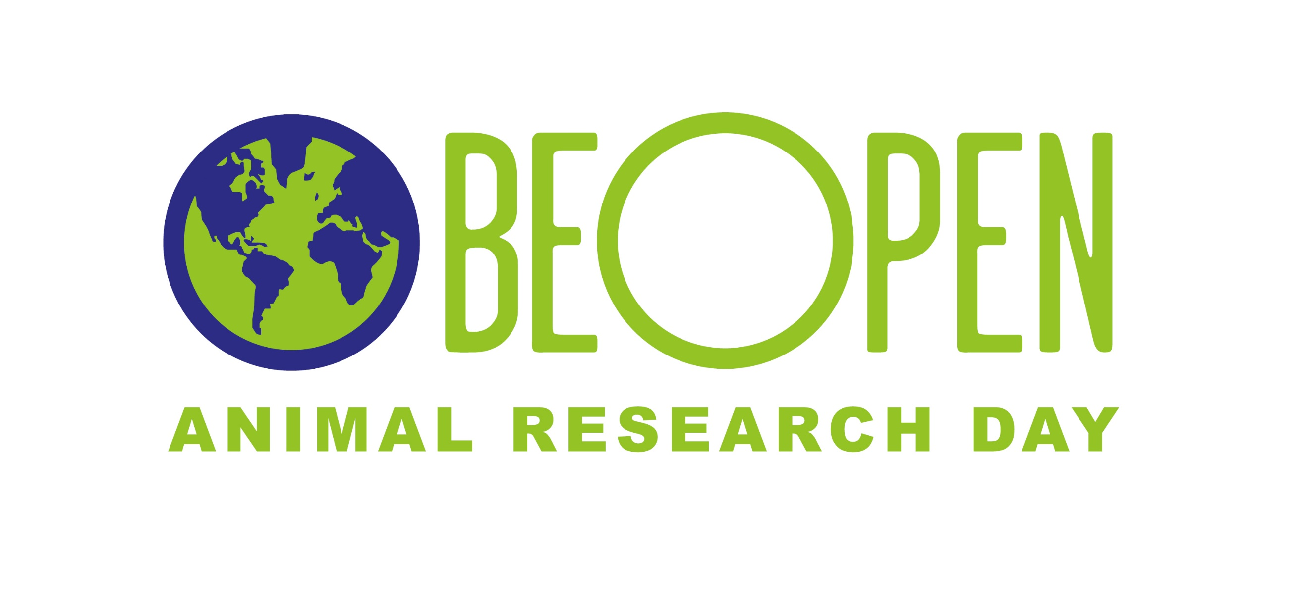Figura 1. Logótipo oficial da iniciativa.

**Sobre o CCMAR:**

O Centro de Ciências do Mar do Algarve é uma Instituição de Utilidade Pública e um dos principais centros de investigação em ciências marinhas em Portugal, reunindo especialistas nas áreas da biologia marinha, ecologia, oceanografia, ciências ambientais, biotecnologia, pescas e aquacultura. Localizado no sul de Portugal, é uma organização de investigação independente e sem fins lucrativos inserida no sistema da Universidade do Algarve. Tem como parceiro estratégico o Instituto Português do Mar e da Atmosfera (IPMA) e, em conjunto com o Centro Interdisciplinar de Investigação Marinha e Ambiental (CIIMAR), constitui o Laboratório Associado CIMAR. O CCMAR é coordenador do nó nacional. Mais informação em [www.ccmar.ualg.pt](http://www.ccmar.ualg.pt)

**Sobre a EARA:**

A Associação Europeia de Investigação Animal (EARA) é uma organização que promove a comunicação e defende a investigação biomédica que recorre ao uso de animais, fornecendo informação precisa e baseada em provas. Para além disso, a EARA pretende melhorar a compreensão e o reconhecimento da investigação que envolve animais em toda a Europa. Mais informações em: <https://www.eara.eu/>

Para mais informações, contacte: Bárbara Cadete | Andreia Pinto

bscadete@ualg.pt |aspinto@ualg.pt

+351 289 800 051 | +351 967277005 |+351 913794995